台灣傳道六十年紀念特刊支分會專用稿紙 (寫好後請寄給梁世威弟兄 Carlliang05@gmail.com，手機0928-244715， Skype: carlliang3151，Line ID: carlliang)

單位名稱 | 木柵支會 |  | 單位號碼  0173924
單位資料 | 成立日期 | 1984.3.4 (1988.11. VS，日期按謝凡會長手稿更正) or 1984.2.14星期二 (CMIS)-應是1984，因為在1984年的西台北支聯會行事曆中尚沒有木柵支會
 | 原屬單位 | ＊1983年3月4日由新店支會劃出成立木柵支會  ＊2000年10月29日新店及木柵兩支會劃分為新店、  景新 及木柵三個支會  ＊2002年8月遷至木柵路三段農會大樓
 | 教堂地址 | 1983新店市北新路二段108號5樓  2002台北市文山區木柵路三段77號7樓
 | 教堂電話 | (02)22340004
 | 歷任主教/會長(從第一任開始) | 1983.3.4 ~ 1988.7.31 謝凡 （已過世）  1988.7.31~1993.4.18 徐崇智  1993.4.18~1998.5.24 劉家軍  1998.5.24~1999.8.22 陳宜文 （遷台中）  1999.8.22~2001.2.18 劉家軍  2001.2.18~2005.5.15 陳和吉  2005.5.15~2015.4.19 陳信昌  2015.4.19— 李元勳
重要史料 (請勿超過1,500字，所撰寫之資料請盡量包含人事時地物五大要項。 請附寄現任主教/會長照片及教堂照片。從前教堂及領袖之照片及重要活動史料照片亦很歡迎， 用畢歸還。)

新店及木柵簡史-1988年11月聖徒之聲
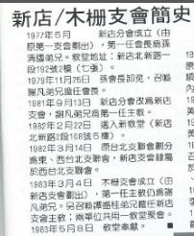

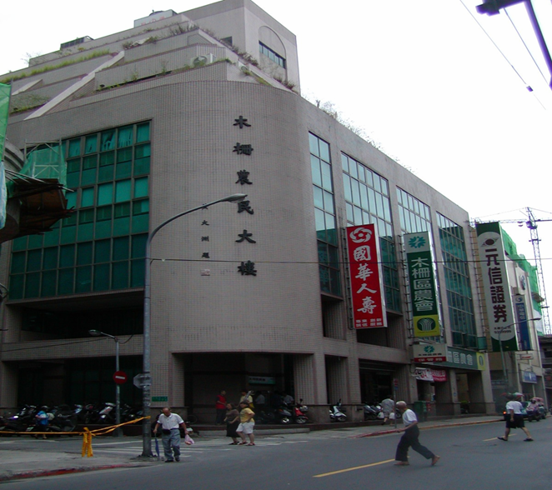
木柵教堂 – 2002年租用
台北市文山區木柵路三段77號7樓

(一)支會傳道薪火不熄，傳教士們來來去去，在木柵地區留下他們的腳蹤，值台灣傳道六十週年之際，特搜集到從木柵出去傳教和落腳木柵教區的傳教士們的記錄（◎夫婦皆是返鄉傳教士；※兩代皆為傳教士；Ⅴ由木柵派出傳教士。）

1970年代
- 劉 樹 1974年從台南分會派出傳教兩年，是支會最資深返鄉傳教士，
1985年遷入木柵。目前擔任支會主教團第一諮理。
- 吳芹針 1975年從台南分會派出傳教，返鄉後與劉樹弟兄結婚。曾擔任 支會慈助會會長二十多年。現擔任初級會教師。
1980年代
- 高美雲 1980年受洗兩年後從木柵前身新店支會派出到台中傳道部傳教，世居木柵。又於2006年與盧定波弟兄到中國北京當夫婦傳教士。慈助會教師。
柏心妮（Buckley,Stephanie Ann) 1984從美國到台灣傳教， 2008年牽入木柵，慈助會教師。
V 廖素榕 1986年木柵支會成立後派出的第一位傳教士，目前在三重支會。
莊若綺 21歲時曾有聖殿教儀記錄，推測應是1986-1987年由其他支會派出去傳教。
1990年代
V 謝麗蓉 1990年派出到台中傳道部傳教， 1985年木柵受洗加入教會．福研班教師，家譜顧問。
◎ 謝弦佐 1990年從苗栗分會派出到台中傳道部傳教，返鄉與陳春淑結婚，1999年遷入木柵，南台北支聯會會長。
◎ 陳春淑1991年從苗栗分會派出到台北傳道部服務。返鄉與謝弦佐結婚。1999年遷入木柵。
- V 劉誼曦 1995年步父母親之後，第一位由木柵派出的傳教長老，男女青年主日學教師。
V 陳姿蓉 1995年從木柵派出，到美國鹽湖城聖殿廣場服務，返鄉已婚，育3名子女，定居猶他州。
V 陳獻忠1999年去美國紐約傳教，返鄉後遷離木柵。
2000年代
- 陳盈孜 2002年從台中五支會派出到美國猶他鹽湖城聖殿廣場傳道部服務， 2011年遷入木柵，主日學教師。
邱雅琪 2003年底從員林支會派出，到美國鹽湖城聖殿廣場及北紐約傳道部服務，2008年5月遷入木柵，初級會教師。
- 顏維俊2005年從沙鹿分會派出，到中國香港傳道部服務，2011年遷入木柵，支會傳道領袖兼主教團文書。
- V 盧定波 2006年12月偕高美雲到中國北京當夫婦傳教士。
V 林殷慈 2009年7月派出到台中傳道部傳教，結婚後於2012年遷紐西蘭。
2010年代
V 林懇安 2013年3月步姐姐林殷慈之後，到台中傳道部傳教，南台北支聯會女青會長。
黃昱儒 2013年8月從台南二支會派出，到台北傳道部服務，曾在木柵教區傳教，返鄉後於2015年9月遷入木柵。
V 陳彥中 2014年8月是陳信昌家庭第一個派出的傳教士，現在台中傳道部服務中。
V 謝孟蓉 2014年12月步父母親之後派出，到台中傳道部服務中。
V 謝棋安 2016年4月已經收到傳道召喚書將到澳洲，成為謝家庭兩代成員都是傳過教的家庭。
V蕭佩萱 2016年3月，已經通過支聯會會長傳教面談，步兩位姐姐之後，出去傳教。

（二）在木柵地區居住過成員，先後有三位被召喚為祝福教長，藉著他們的權柄將源源不絕的祝福傾注於願意相信、服從、接受的成員。他們是：
胡唯一 （1913-2008） 於1976年4月22日按立為台灣教區首位祝福較長。
徐崇智（ 1953年～）於1994年3月6日按立為西台北支聯會祝福教長。
劉家軍（1957～）於2015年5月30日按立為南台北支聯會祝福教長。

補充資料提供者姓名：李元勳 電話：0922-862-997 Email：jokolee4545@gmail.com
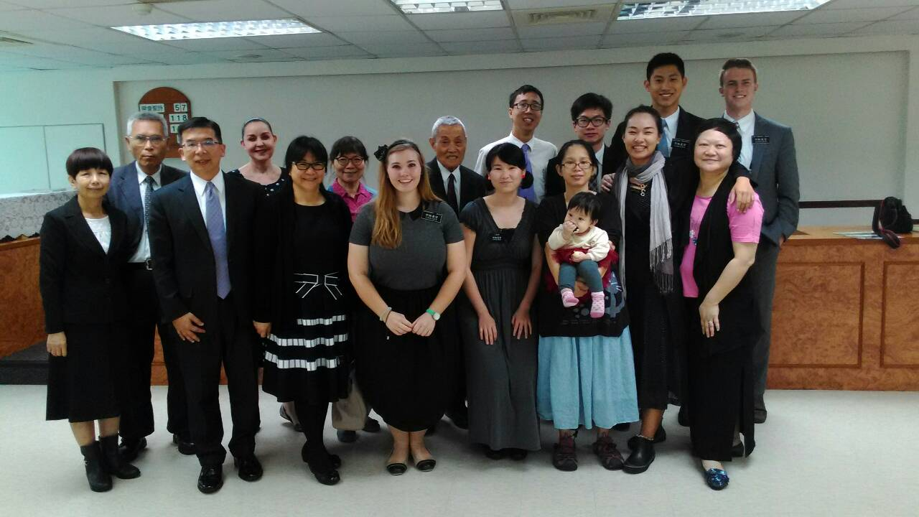
木柵返鄉傳教士

